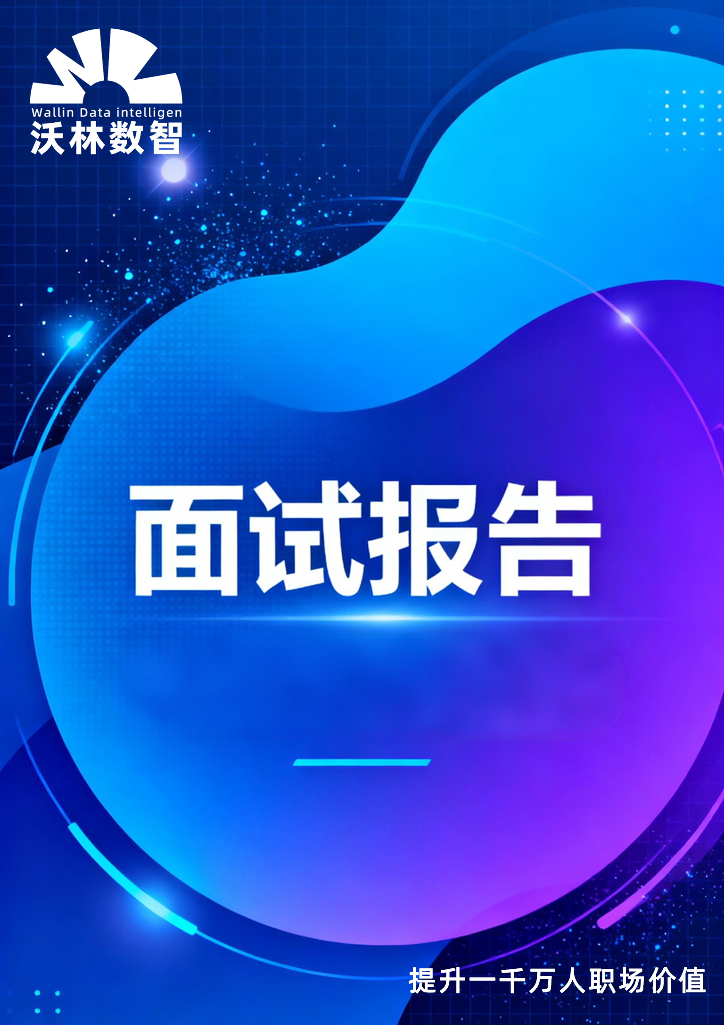

{{resume_info.get('name','沃林出品')}}

分析报告概述
{{analysis_start}}

面试指标详览
指标 | 数值
对话总轮数 | {{对话总轮数}}
是否有完整流程 | {{是否有完整流程}}
学生发言占比 | {{学生发言占比}}
技术问题数量 | {{技术问题数量}}
问题难度 | {{问题难度}}
学生回答深度 | {{学生回答深度}}
技术匹配度 | {{技术匹配度}}
是否主动介绍项目 | {{是否主动介绍项目}}
项目描述清晰度 | {{项目描述清晰度}}
项目与岗位匹配度 | {{项目与岗位匹配度}}
项目难点与解决 | {{项目难点与解决}}
语言表达清晰度 | {{语言表达清晰度}}
逻辑结构 | {{逻辑结构}}
互动与反馈 | {{互动与反馈}}
语言专业度 | {{语言专业度}}
面试官追问深度 | {{面试官追问深度}}
面试官引导性语言 | {{面试官引导性语言}}
是否给学生表达空间 | {{是否给学生表达空间}}
是否提问 | {{是否提问}}
问题质量 | {{问题质量}}
是否体现岗位兴趣 | {{是否体现岗位兴趣}}
岗位匹配度 | {{岗位匹配度}}
整体印象 | {{整体印象}}
面试成功率预测 | {{面试成功率预测}}

技术问答点评
{% for item in qa_analysis %}
面试官:
{{item.question}}
求职者:
{{item.answer}}
AI评价与建议：
{{item.analysis}}

{% endfor %}

智能代入分析
AI代入面试官给求职者的评价:
{{interview_evaluation}}

AI代入求职者给自己的反思：
{{self_evaluation}}

调整建议总结
{{analysis_end}}

